# 导航

一. 导航 1

二. 常用基础指令 3

一、 查找相关 3

1. 查找文件：find 命令 3

2. 在资料库查找：locate 命令 3

3. 文本搜索：grep 命令 4

二、 文件相关 5

4. 递归创建文件夹：mkdir 5

5. 查看权限：ll 命令 5

6. 压缩文件：gzip 命令 5

7. 解压缩文件：gunzip 命令 5

8. 打包和解包文件夹和文件：tar 命令 6

9. 远程拷贝 7

10. 动态查看数据 7

11. 查看文件大小du 8

三、 用户相关 8

12. 创建用户useradd 8

13. 设置密码passwd 8

14. 查找系统账户 8

15. 切换用户su 8

16. 删除用户serde 8

17. 查看当前用户who 9

18. 查看当前用户详细信息w 9

19. 查看登录用户历史信息：last 命令 9

四、 系统相关 9

20. 静态查看系统进程ps 9

21. 实时查看系统进程top 9

22. 关闭进程kill 12

23. 服务相关systemctl 13

24. 查看系统时间 13

25. 查看系统CPU收使用率 13

五、 进程 14

26. Ps 14

六、 VIM 14

七、 其他问题 14

27. vscode ssh连接失败 14

三. 程序 15

一、 signa 15

# 常用基础指令

## 查找相关

### 查找文件：find 命令

# 语法

find 搜索路径 -name "文件名关键词"

# 例子

find / -name "V4.31B*"

find / -name " V4.31B.21.bin"

find / -name "V4.31B.21.???"

find / -size +204800 在根目录下查找大于100MB的文件

find /etc -size +163840 -a -size -204800 在/etc下查找大于80MB小于100MB的文件

### 在资料库查找：locate 命令

范例：

locate V4.31b –i（-i不分大小写）

tips:新建文件locate不到，可以updatedb,更新文件资料库后查找[tmp不在文件资料库内]

### 文本搜索：grep 命令

grep -i "520110" /home/wang/test.txt

在文件 file.txt 中查找字符串 "hello"，并打印匹配的行：

grep hello file.txt

 中递归查找所有文件中匹配正则表达式 "pattern" 的行

grep -r -n “pattern” /var

## 文件相关

### 递归创建文件夹：mkdir

mkdir -p [目录名]

### 查看权限：ll 命令

ll-al

### 压缩文件：gzip 命令

gzip text01

### 解压缩文件：gunzip 命令

gunzip text01.gz

### 打包和解包文件夹和文件：tar 命令

tar与gzip命令结合使用实现文件打包、压缩。 tar只负责打包文件，但不压缩，用gzip压缩tar打包后的文件，其扩展名一般用xxxx.tar.gz

-z 操作tar.gz文件需要使用

-x 解压缩

-c 压缩

-v 显示压缩或者解压缩的执行过程信息

-f 要处理的文件file，必须放在最后

语法：tar 选项[-zcf] [压缩后文件名] [目录]

-c 打包

-v 显示详细信息

-f 指定文件名

-z 打包同时压缩

tar -zcvf 压缩后文件名 被压缩文件

 tar -zxvf 压缩文件名 -C 解压后文件所在目录

压缩后文件格式：.tar.gz

范例：

$ tar -zcf Japan.tar.gz Japan

将目录Japan打包并压缩为.tar.gz文件

tar命令解压缩语法：

范例：

$ tar -zxvf Japan.tar.gz

### 远程拷贝

scp 本地的文件 root@远程linuxip:/远程linux的文件路径

scp -r 本地的目录 root@远程linuxip:/远程linux的文件路径

如果远程拷贝失败报错如下

Unable to negotiate with 192.168.8.209 port 22: no matching host key type found. Their offer: ssh-rs

这个错误信息通常出现在使用SSH客户端尝试连接到SSH服务器时。错误的含义是：无法与IP地址为192.168.8.209，端口号为22的远程主机进行密钥类型协商。

原因可能是SSH客户端不支持服务器提供的主机密钥类型。

解决方法：

1. 确认服务器的SSH主机密钥类型。可以通过查看服务器上的/etc/ssh/sshd_config文件或者使用ssh-keyscan命令来获取支持的密钥类型列表。
2. 更新客户端的SSH配置。编辑客户端的~/.ssh/config文件（如果不存在，则创建一个），并添加一个Host条目来指定服务器的IP地址和支持的主机密钥类型，例如：

Host 192.168.8.209

HostKeyAlgorithms +ssh-rsa

PubkeyAcceptedKeyTypes +ssh-rsa

### 动态查看数据

tail –f /var/log/vsftpd.log |cat

### 查看文件大小du

1. 在终端中执行命令 du -sh <文件夹路径>，其中-s表示只显示总大小，-h表示以人类可读的方式显示大小。
2. 如果要显示文件夹中每个文件的大小，可以执行命令 du -h <文件夹路径>。
3. ls 命令查看到的大小是文件的逻辑大小，自然是包括了  
   空洞部分大小和真实数据部分大小；当使用 du 命令查看空洞文件时，其大小显示为 4K， du 命令查看到的大小是文件实际占用存储块的大小

ls –lh file

du –h file

## 用户相关

### 创建用户useradd

useradd -g 组名 用户名`

### 设置密码passwd

passwd 用户名`

### 查找系统账户

说明：系统每个用户信息保存在`/etc/passwd`文件中

### 切换用户su

su 用户名`

### 删除用户serde

­serdel -r 用户名`

### 查看当前用户who

who

### 查看当前用户详细信息w

w

### 查看登录用户历史信息：last 命令

Last

## 系统相关

### 静态查看系统进程ps

ps -aux

### 实时查看系统进程top

**聚焦特定进程**

1. 启动top后，按下Shift + p（按照 CPU 使用率排序）或者Shift + m（按照内存使用率排序）来调整进程的显示顺序，方便定位目标进程。
2. 或者直接在top命令后加上-p参数来指定要查看的进程 ID，例如top -p 1234（其中 1234 是目标进程的 PID），这样top启动后就只显示该进程的信息。

**在top运行过程中操作**

1. 当top在运行时，如果想查看特定进程的详细信息，可以按下c键，这样top会显示进程的完整命令行信息，而不是只显示进程名，有助于更准确地识别进程。
2. 按h键可以查看top的帮助信息，了解更多可以在top界面中进行的操作，比如修改刷新频率、显示 / 隐藏特定列等相关操作。

**第一行（top）相关信息**

* **当前时间**：显示当前系统的时间，格式为 HH:MM:SS。
* **系统运行时长**：从系统启动到现在所经过的时间，格式为 DD - HH:MM。
* **当前登录用户数**：当前登录到系统中的用户数量。
* **系统平均负载**：分别给出过去 1 分钟、5 分钟和 15 分钟的平均负载值。平均负载表示单位时间内系统处于可运行状态和不可中断状态的平均进程数，它反映了系统的整体繁忙程度。

**第二行（Tasks）相关信息**

* **总进程数**：系统中当前正在运行的进程总数。
* **正在运行的进程数**：当前处于运行状态（R 状态）的进程数量。
* **睡眠中的进程数**：处于睡眠状态（S 状态）的进程数量。
* **停止的进程数**：处于停止状态（T 状态）的进程数量。
* **僵尸进程数**：处于僵尸状态（Z 状态）的进程数量。

**第三行（% Cpu (s)）相关信息**

* **us**：用户空间占用 CPU 的百分比，即用户进程使用 CPU 的时间占总 CPU 时间的比例。
* **sy**：内核空间占用 CPU 的百分比，即内核进程和系统调用使用 CPU 的时间占总 CPU 时间的比例。
* **ni**：用户进程空间内改变过优先级的进程占用 CPU 的百分比。
* **id**：空闲 CPU 时间百分比，表示 CPU 处于空闲状态的时间比例。
* **wa**：等待 I/O 完成的 CPU 时间百分比，反映了 CPU 等待磁盘、网络等 I/O 操作的时间占比。
* **hi**：硬件中断占用 CPU 的百分比。
* **si**：软件中断占用 CPU 的百分比。
* **st**：被虚拟机 “偷走” 的 CPU 时间百分比（如果在虚拟化环境中）。

**第四行（KiB Mem）和第五行（KiB Swap）相关信息**

* **total**：表示物理内存或者交换空间的总量（单位 KiB）。
* **used**：已使用的物理内存或者交换空间的量。
* **free**：空闲的物理内存或者交换空间的量。
* **buff/cache**：用于缓冲和缓存的内存量。缓冲（buffer）主要用于磁盘等块设备的读写缓冲，缓存（cache）主要用于文件系统的缓存。

**进程信息区**

* **PID**：进程 ID，每个进程在系统中的唯一标识。
* **PPID**：父进程 ID，即创建该进程的进程的 ID。
* **RUSER**：进程所有者的实际用户名。
* **USER**：进程所有者的用户名。
* **GROUP**：进程所属的组名。
* **TTY**：进程所属的终端设备名，如果是后台进程则可能显示为?。
* **PR**：进程优先级。
* **NI**：Nice 值，用于调整进程的优先级，范围从 -20 到 19，数值越小优先级越高。
* **%CPU**：进程占用 CPU 的百分比。
* **%MEM**：进程占用内存的百分比。
* **TIME+**：进程自启动以来使用的 CPU 时间总和，以时分秒的格式显示。
* **COMMAND**：进程对应的命令行信息。

### 关闭进程kill

kill 进程id

kill -9 进程id

### 服务相关systemctl

# 服务器管理命令

### 查看系统时间

》》date

systemctl status 服务名

# 启动服务

systemctl start 服务名

# 重启服务

systemctl restart 服务名

# 停止服务

systemctl stop 服务名

# 禁止服务随linux启动。

systemctl disable 服务名

# 设置服务随linux启动。

systemctl enable 服务名

### 查看系统CPU收使用率

Top

### 查看系统进程树收使用率

Pstree 查看进程之间的关系

### Ps

查看当前运行进程的PID

Ps –ef | more

## ­VIM

shft+g 到最后一行

nG（n+shft+g） 到第n行

1. 移至行首

yy 复制当前行

nyy 复制当前行以下n行

dd 剪切当前行

ndd 剪切当前行以下n行

pP 粘贴在当前光标所在行下或者行上

## 其他问题

### vscode ssh连接失败

sudo vim /etc/ssh/ssh_config

systemctl restart ssh.service

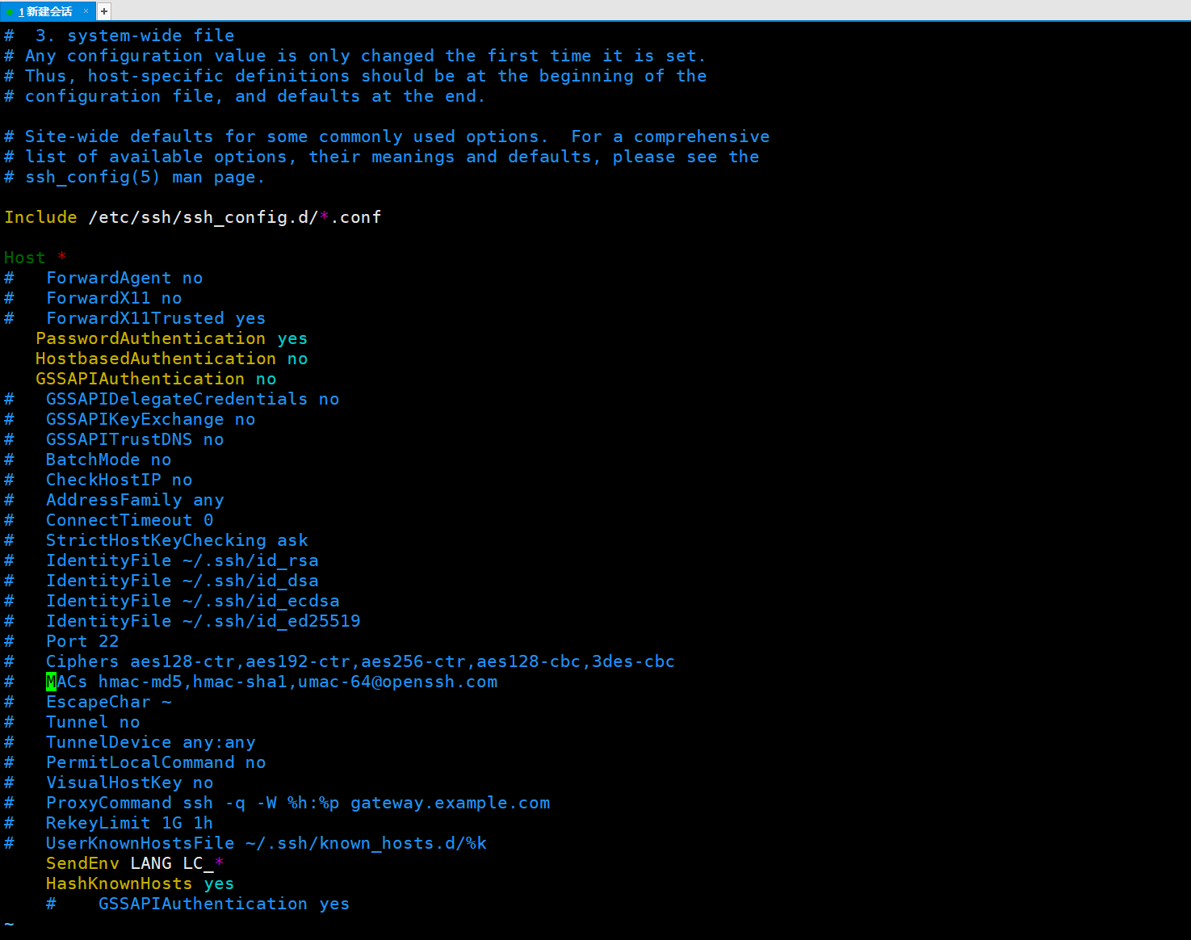

# 程序

## Signa屏蔽消息

    signal(SIGHUP, SIG_IGN); //开启的话，就捕获不到终端窗口关闭的信号了。即窗口关闭，进程仍然进行。

    signal(SIGINT, SIG_IGN); //开启的话，就捕获不到终端窗口Ctrl+C,只能Ctrl+\结束人物。

    signal(SIGPIPE, SIG_IGN);//当发生管道破裂情况时，进程仍然进行